TỔ CHUYÊN MÔN MẪU GIÁO TỔ CHỨC CHUYÊN ĐỀ
“NÂNG CAO CHẤT LƯỢNG CHO TRẺ MẪU GIÁO
LÀM QUEN VỚI TIẾNG ANH”

Trong bối cảnh hội nhập quốc tế ngày càng sâu rộng, việc cho trẻ mẫu giáo làm quen với tiếng Anh từ sớm là một yêu cầu thiết thực, phù hợp với định hướng đổi mới giáo dục mầm non của Bộ Giáo dục và Đào tạo. Hoạt động này không nhằm mục tiêu dạy trước chương trình tiểu học hay tạo áp lực học tập cho trẻ, mà hướng tới hình thành ở trẻ sự hứng thú, khả năng nghe – nhận biết – bắt chước và phản xạ ngôn ngữ một cách tự nhiên thông qua các hoạt động vui chơi, trải nghiệm.

Thực hiện kế hoạch chuyên môn năm học, ngày 06/4/2026, Tổ chuyên môn mẫu giáo Trường Mầm non Trung Sơn đã tổ chức sinh hoạt chuyên môn theo hướng nghiên cứu bài học với chuyên đề: “Nâng cao chất lượng cho trẻ mẫu giáo làm quen với tiếng Anh”. Buổi sinh hoạt nhằm tạo cơ hội cho giáo viên được dự giờ, quan sát hoạt động học của trẻ, đồng thời trao đổi, phân tích, rút kinh nghiệm về phương pháp tổ chức, từ đó nâng cao năng lực chuyên môn và chất lượng chăm sóc, giáo dục trẻ trong nhà trường.

Tại buổi chuyên đề, giáo viên đã được dự giờ 03 hoạt động ở các độ tuổi mẫu giáo, thể hiện sự liên thông, kế thừa và phát triển nội dung phù hợp với đặc điểm tâm sinh lý của từng lứa tuổi, đồng thời đảm bảo nguyên tắc “lấy trẻ làm trung tâm, học thông qua chơi”.

Hoạt động 1, làm quen từ vựng “Moon” (trẻ 3–4 tuổi) do cô Trần Thị Hậu thực hiện, được tổ chức nhẹ nhàng với nội dung đơn giản, gần gũi. Giáo viên sử dụng hình ảnh, video, bài hát kết hợp phần mềm Future Lang nhằm giúp trẻ nghe, nhận biết và bước đầu phát âm từ tiếng Anh. Trẻ tham gia tích cực, hứng thú, mạnh dạn nhắc lại từ theo nhiều hình thức, qua đó hình thành khả năng nghe – nhận biết ban đầu.
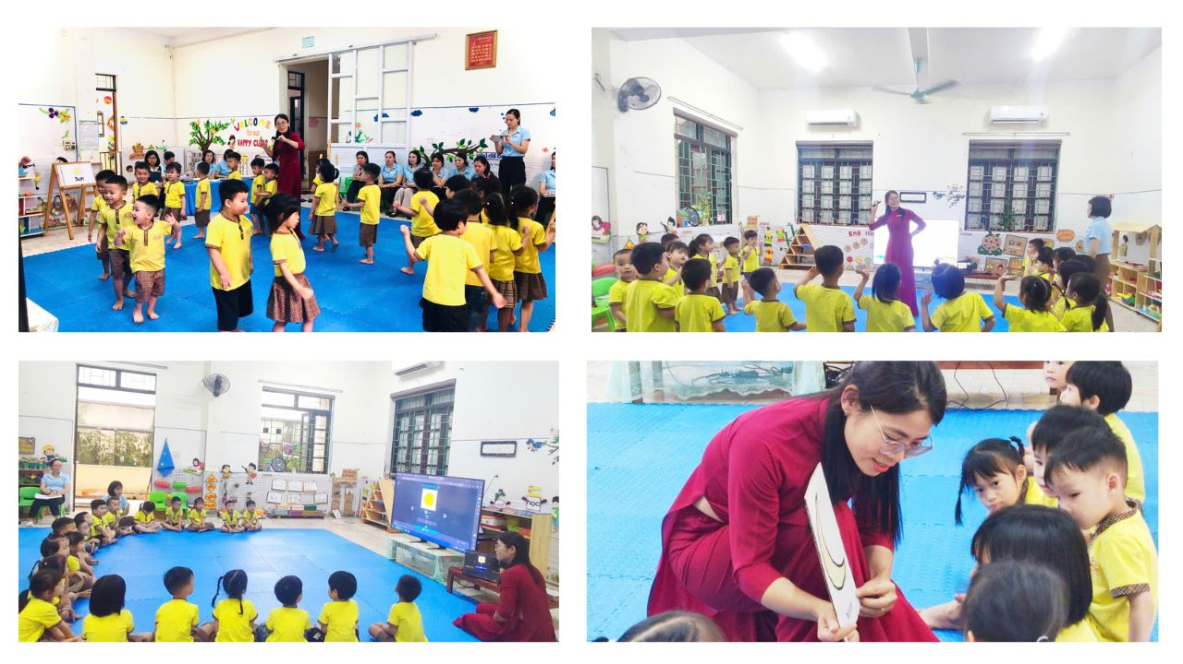
Các bé lớp 3 tuổi C làm quen với từ vựng “Moon”

Hoạt động 2, làm quen từ vựng “Car – Bus” (trẻ 4–5 tuổi) do cô Ngô Thị Ngân thực hiện, đã mở rộng từ việc nhận biết từ đơn sang làm quen mẫu câu giao tiếp đơn giản. Giáo viên tổ chức hoạt động linh hoạt, kết hợp ứng dụng công nghệ với trò chơi vận động, giúp trẻ vừa học vừa chơi. Trẻ không chỉ phát âm từ vựng mà còn bước đầu sử dụng mẫu câu “What is this? – This is a car/bus”, góp phần phát triển khả năng giao tiếp và phản xạ ngôn ngữ.
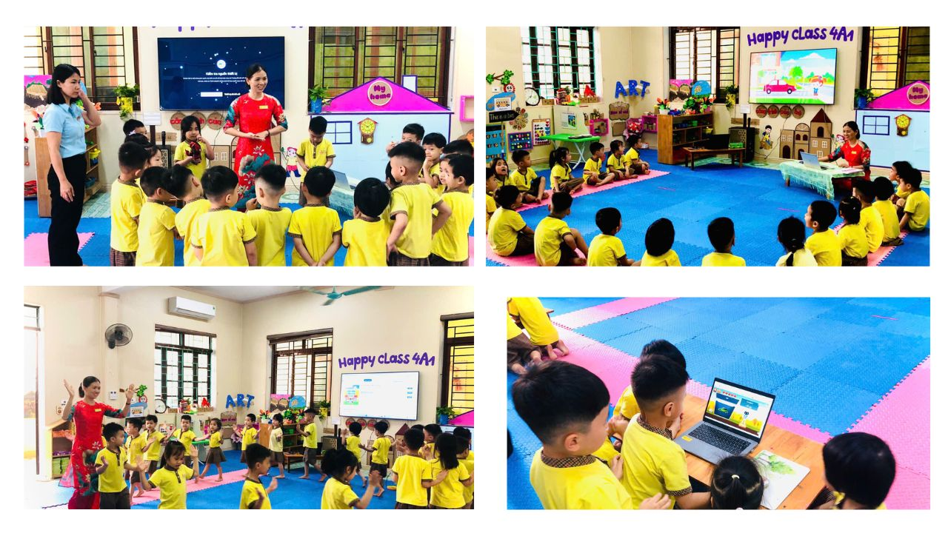
Các bé lớp 4 tuổi A1 làm quen với từ vựng “Car – Bus”
Hoạt động 3, lĩnh vực phát triển nhận thức hoạt động làm quen với toán, đề tài: “Đếm đến 9, nhận biết số 9” (trẻ 5–6 tuổi) do cô Bùi Ánh Minh thực hiện, được tích hợp hợp lý nội dung làm quen tiếng Anh trong hoạt động học. Trẻ được tham gia các thao tác đếm, so sánh, tạo nhóm trong phạm vi 9, đồng thời làm quen với việc sử dụng một số từ và câu tiếng Anh đơn giản. Hình thức tổ chức phong phú, gắn với tình huống thực tế, giúp trẻ tiếp thu kiến thức tự nhiên, hiệu quả.
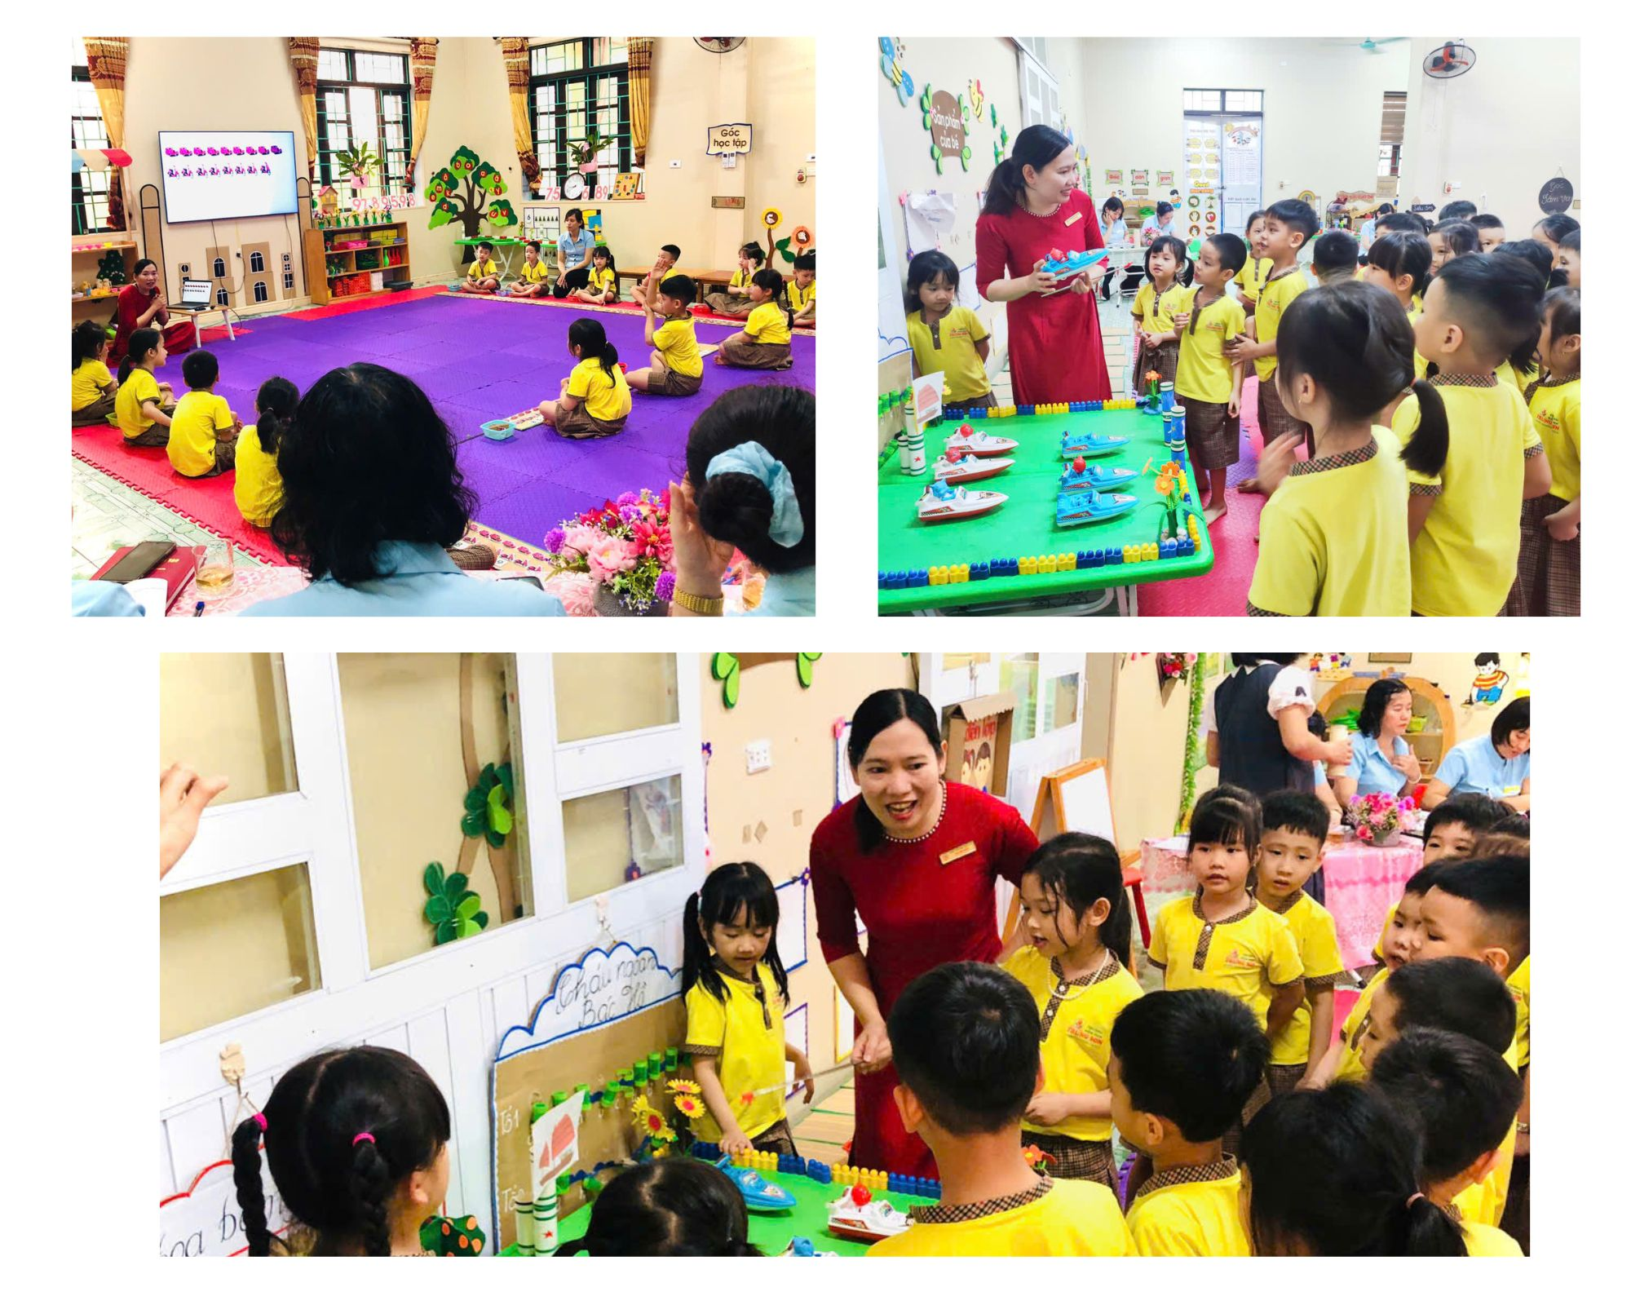
Các bé lớp 5 tuổi B2 làm quen với toán, đề tài: “Đếm đến 9, nhận biết
số 9” tích hợp với nội dung làm quen với tiếng anh

Các hoạt động chuyên đề được tổ chức khoa học, linh hoạt, phù hợp với đặc điểm phát triển của trẻ ở từng độ tuổi. Giáo viên đã chuẩn bị đầy đủ đồ dùng, học liệu trực quan sinh động, ứng dụng công nghệ thông tin hiệu quả, đặc biệt là khai thác tốt phần mềm Future Lang trong hỗ trợ tổ chức hoạt động. Môi trường học tập được xây dựng thân thiện, gần gũi, tạo điều kiện cho trẻ được trải nghiệm, thực hành và phát triển ngôn ngữ một cách tự nhiên.

Trẻ tham gia các hoạt động với tinh thần hứng thú, tích cực, mạnh dạn và tự tin; bước đầu hình thành khả năng nghe – hiểu và phản xạ với các từ, câu tiếng Anh đơn giản trong những tình huống quen thuộc. Giáo viên đã chú trọng sử dụng câu hỏi gợi mở, khuyến khích trẻ tham gia, tạo cơ hội cho mọi trẻ được hoạt động và thể hiện.

Sau khi dự giờ, các giáo viên trong tổ đã tiến hành trao đổi, thảo luận, phân tích các hoạt động trên tinh thần cởi mở, xây dựng. Nội dung thảo luận tập trung vào việc lựa chọn nội dung phù hợp từng độ tuổi, hiệu quả của việc ứng dụng công nghệ và phần mềm Future Lang, cũng như các biện pháp tạo hứng thú, khuyến khích trẻ tham gia và giao tiếp bằng tiếng Anh. Qua đó, giáo viên rút ra nhiều kinh nghiệm thiết thực để vận dụng linh hoạt vào quá trình tổ chức hoạt động tại lớp.
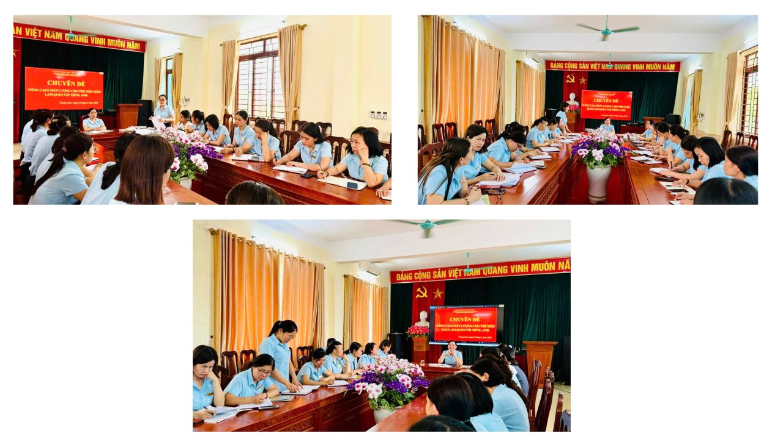

Các đồng chí cán bộ, giáo viên cùng tham gia thảo luận

Buổi sinh hoạt chuyên môn theo hướng nghiên cứu bài học với chuyên đề “Nâng cao chất lượng cho trẻ mẫu giáo làm quen với tiếng Anh” đã mang lại hiệu quả thiết thực, góp phần nâng cao năng lực chuyên môn cho đội ngũ giáo viên, đồng thời khẳng định vai trò của việc đổi mới phương pháp tổ chức hoạt động giáo dục trong giai đoạn hiện nay.

Trong thời gian tới, Tổ chuyên môn mẫu giáo Trường Mầm non Trung Sơn sẽ tiếp tục duy trì và phát huy hiệu quả của hình thức sinh hoạt chuyên môn theo hướng nghiên cứu bài học; đẩy mạnh ứng dụng công nghệ thông tin, tăng cường tích hợp các lĩnh vực giáo dục và tiếp tục đổi mới phương pháp tổ chức hoạt động, góp phần nâng cao chất lượng chăm sóc, nuôi dưỡng và giáo dục trẻ, đáp ứng yêu cầu đổi mới giáo dục mầm non.

Lê Thị Oanh – Trường Mầm non Trung Sơn

